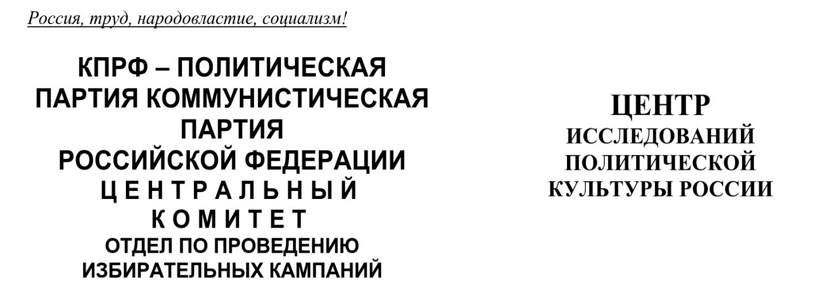

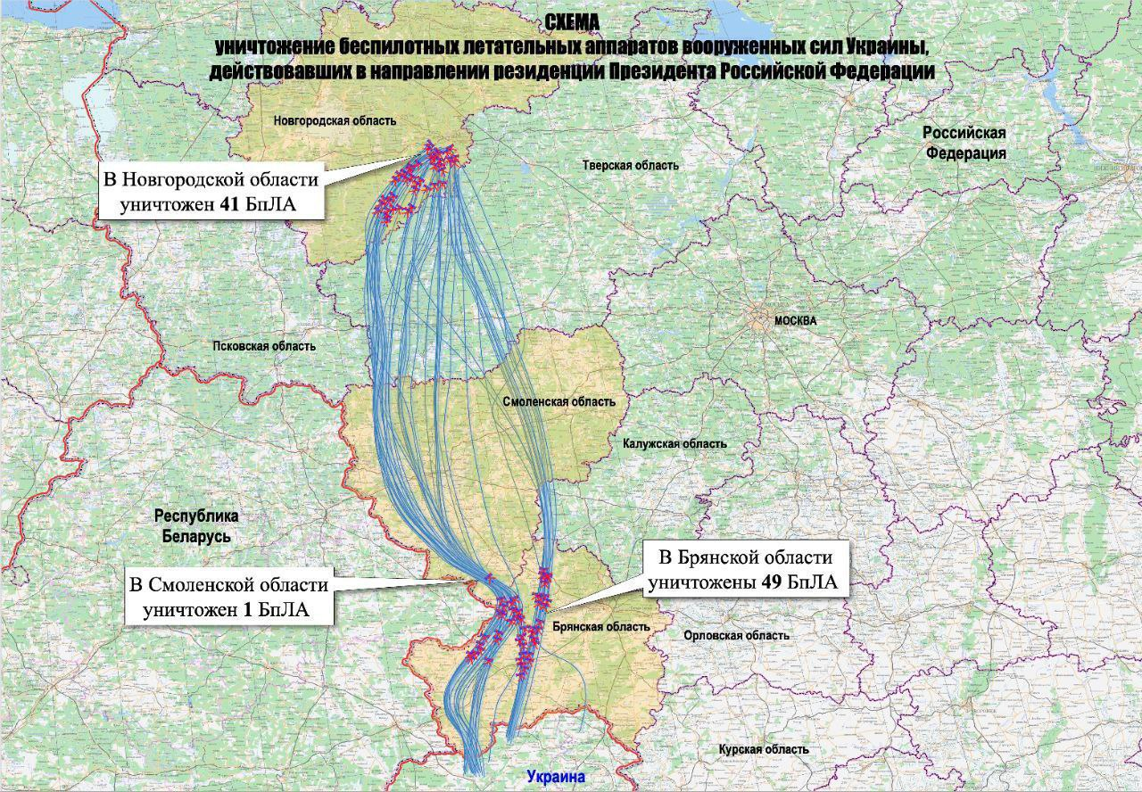

Атака на резиденцию президента России Путина на Валдае и «туман войны»

Международная реакция, экспертные оценки и возможные последствия для хода СВО

Аналитическая записка

На основе контент-анализа публикаций СМИ и соцмедиа, включая экспертные оценки и обзор международной прессы, Центр исследований политической культуры России подготовил обобщение ключевых оценок и выводов, а также международной реакции на сообщения об атаке вооруженных сил киевского режима на резиденцию российского президента В.В.Путина на Валдае в Новгородской области.
- Две точки зрения на инцидент
Позиция России и ее союзников
- Суть обвинения: Украина в ночь с 28 на 29 декабря запустила 91 ударный дрон по резиденции «Валдай» с целью теракта и срыва мирных переговоров. Ряд экспертов утверждают, что на кону стояла не только безопасность российского президента, но и функционирование пункта управления российской ядерной триадой.
- Новые детали (Брифинг Минобороны от 31 декабря): Спустя двое суток Минобороны РФ провело официальный брифинг (генерал-майор Александр Романенков), представив свою версию событий. Заявлено, что атака была «эшелонированной» и шла с территорий Сумской и Черниговской областей Украины через Брянскую, Смоленскую и Тверскую области. В качестве доказательства были продемонстрированы обломки БПЛА самолетного типа «Чаклун-В» (модификация 2024 года) с неразорвавшейся боевой частью весом 6 кг. Военные утверждают, что дроны шли на предельно малых высотах, пытаясь «перегрузить ПВО», но все цели были уничтожены.
- Реакция Кремля: В заявлениях главы МИД Лаврова, помощника президента Ушакова, пресс-секретаря президента Пескова нападение на резиденцию Валдай трактуется как террористический акт. Песков 30 декабря подчеркнул, что при таком массовом налете «не требуется дополнительных доказательств» для общественности, а вопросы по обломкам — компетенция военных. Заявлено о пересмотре позиций на переговорах и неизбежном военном ответе.

Позиция киевского режима и западных скептиков (основной тренд в западных и международных СМИ)
- Полное отрицание: Украинская сторона заявляет, что атаки не было. Президент Зеленский назвал это «очередной ложью РФ».
- Требование доказательств: Украина и западные издания (Der Spiegel, Le Monde) отмечают несоответствия в российской версии. Немецкий Spiegel указывает, что Лавров обычно не комментирует военные удары, а резиденция защищена как минимум 12 системами «Панцирь-С1», что делает ее крайне сложной целью. Источники в окружении президента Франции Макрона заявили Le Monde, что «весомых доказательств атаки не существует».
- Объяснение мотива: По мнению Киева, заявление Москвы — это ложный предлог для новых ударов по Украине (в т.ч. по Киеву) и попытка сорвать мирные инициативы, обсуждавшиеся на встрече Зеленского и Трампа 28 декабря. Financial Times и TRT отмечают, что, несмотря на отрицание Киева, Россия выигрывает информационную битву, заставляя Трампа сомневаться в Зеленском и «вбивая клин» между ними.

- Суть международной и российской реакции
Международная реакция осталась ограниченной и разделенной, однако появились новые акторы.
Круг поддержки РФ:
На основе мониторинга официальных публичных заявлений был составлен список стран, высказавших официальную позицию. Их реакции можно разделить на несколько категорий:
- Осуждение и выражение солидарности с РФ:
  - Пакистан (премьер-министр Шахбаз Шариф).
  - ОАЭ (МИД назвал атаку «гнусным актом»).
  - Никарагуа (письмо сопрезидента).
  - Бахрейн (МИД).
  - Казахстан и Узбекистан (президенты Токаев и Мирзиеев в разговорах с Путиным осудили «провокационные действия»).
  - Таджикистан (президент Э.Рахмонов).
  - Белоруссия (президент А.Лукашенко).
  - Сербия. Президент Александр Вучич заявил, что нападения на лидеров неугодных стран — это «старая традиция НАТО» и «старая кухня», проведя параллель с атаками на Слободана Милошевича в 1999 году.
- Выражение озабоченности и призыв к дипломатии:
  - Индия (премьер-министр Нарендра Моди).
  - Китай (МИД КНР призвал к сдержанности).
  - Иран. Тегеран занял сдержанную позицию, призвав к мирному разрешению конфликта без прямого осуждения конкретного инцидента.
📌 Ключевой вывод: Реакция сосредоточена в странах «Глобального Юга» и партнерах РФ. Однако дипломатическое давление на Киев усиливается: как пишет Financial Times, даже при всех западных криках о якобы «отстуствии доказательств» обвинения Москвы ослабили позиции Украины перед Трампом.

Непроясненная до сих пор официальная позиция США и Запада
- Позиция Дональда Трампа: Остается двойственной. Он выразил гнев («очень зол»), узнав об инциденте при личном разговоре от Путина, но публично признал отсутствие подтверждений от разведки.
- Позиция официальных лиц США: Посол США в НАТО Мэтью Витакер в интервью Fox News заявил: «Непонятно, действительно ли это произошло». Он назвал потенциальную атаку «безрассудной», если она была, но подчеркнул, что данные есть только у российской стороны.
- Консенсус западных СМИ: Основная часть западных СМИ транслирует нарратив, что история используется Кремлем как предлог. Der Spiegel подчеркивает странный тайминг заявления (сразу после якобы успешных переговоров Трампа и Зеленского).

- Позиции политических сил в России
В российской политической элите существует консенсусная реакция на события.
- Вячеслав Володин (Госдума): «Ответ обязательно должен быть жестким. Прощать нельзя».
- Лидеры фракций (Зюганов, Васильев, Миронов, Слуцкий, Нечаев): Единогласно осудили «киевский режим» и его «западных хозяев» (лондонский след), призвав к жестким мерам и пересмотру переговорных позиций.
Политик | Реакция на событие
В.А.Васильев (фракция «ЕР») | «Это демонстрирует еще раз сущность режима Зеленского. Киевский диктатор прекрасно понял, что те планы, на которые он рассчитывал со своими спонсорами из Европы, не реализуются. Поэтому они решили обострить ситуацию до предела, спровоцировать».
Г.А.Зюганов (фракция КПРФ) | «Это террористический режим, но порожден он теми же нацистами. Главное, считаю, что штаб-квартира, которая планирует эти операции в Лондоне, они большие закоперщики, и у них огромный опыт ведения такого рода террора. Принимайте меры, и в этом меры должны быть предельно жесткие и оперативные. Тогда и будет результат. Я понимаю, возмущенные Трамп, возмущенные все, но понимаете, когда речь идет об атаке уже на резиденцию главы государства, верховного главнокомандующего, то не надо испытывать судьбу. Потому что мы, наше благополучие зависит от системы управления внутри страны».
С.М.Миронов (фракция «Справедливая Россия») | «Это же отчаяние киевского диктатора Зеленского и его режима. Они заданы в угол, из которого выход только один - капитуляция. Вот и задергались в агонии черти. Добавлю, что сами они вряд ли бы решились на такую крайнюю меру. Уверен, зеленый свет им дали их европейские хозяева, которые давно мечтают обезглавить Россию и нанести ей поражение. Теперь у нас есть не только право, но, я считаю, и необходимость перейти к решительным действиям».
Л.Э.Слуцкий (фракция ЛДПР) | «После Стамбула-1 было Буча, затем в самом начале Стамбула-2 - нападение на наши объекты транспортной инфраструктуры. Теперь, когда неудачное с точки зрения Зеленского переговоры с Трампом, атака на госрезиденцию президента России, переговорная позиция, как заявил уже Сергей Викторович Лавров, наш министр иностранных дел, будет скорректирована»
А.Г.Нечаев  (фракция «Новые люди» | "Украинские политики сознательно загоняют ситуацию в тупик и делают все, чтобы затянуть войну на долгие годы. В первую очередь, это не нужно народу Украины. Также не нужно Трампу. Вряд ли для него теперь есть разница между руководством Украины и стрелком, который едва не убил его на предвыборной кампании".

- Усиленный «туман войны»
Агрегируемые данные позволяют проанализировать проявления «тумана войны», которые сохраняются даже после брифинга Минобороны 31 декабря.
1. Детальная хронология и география:
- Версия МО РФ: Атака шла с 19:20 28 декабря до утра 29 декабря. Дроны летели через Брянскую, Смоленскую и Тверскую области. Показана карта с маршрутами.
- Противоречие: Губернатор Новгородской области и местные сводки изначально сообщали о 41 сбитом дроне (18+23). Цифра «91» появилась у Лаврова и позже была подтверждена МО за счет включения дронов, сбитых в других регионах (Брянск, Смоленск).
- Вывод: Нет принципиальной разницы 91 или 41 дрон, так как для перегрузки ПВО в нынешнем военном конфликте используются разного рода отвлекающие объекты.
2. Альтернативные версии запуска:
- Появились версии, ставящие под сомнение запуск исключительно с Украины. Ресурс L'AntiDiplomatico и ряд экспертов (Владимир Попов, МК) допускают запуск дронов с территории Латвии (н.п. Малнава, база канадских БПЛА) или использование диверсионных групп (ДРГ) непосредственно из лесных массивов Новгородской или Псковской областей. Версия о прорыве с Украины в таком случае могла быть отвлекающим маневром.
3. Поведенческое противоречие и реакция на месте:
- Отсутствие оповещения жителей об атаке дронов: Журналисты опросили 14 жителей Новгорода и Валдая. Никто не получал СМС-оповещений, жители Валдая не слышали звуков дронов, работы ПВО или взрывов.
- Отсутствие визуальных подтверждений в момент атаки: В отличие от других регионов, где работу ПВО сразу снимают очевидцы, видео из района Валдая в публичном поле отсутствуют. Кадры обломков («Чаклун-В») были показаны Минобороны только спустя двое суток на специальном брифинге, а не на месте падения.
Как видим, все находящиеся в информационном обороте «нестыковки» явно носят второстепенный характер.
Известный пропагандист Арестович (в реестре террористов и экстремистов в РФ) сразу объявил, что Украина пыталась атаковать не просто резиденцию Путина, а спецобъект управления ядерной триады РФ.
«По их информации западных источников, удар был — это не я утверждаю, это они говорят. Второе: это была не просто резиденция, это специальный объект Российской Федерации, предназначенный для управления вооружёнными силами Российской Федерации в случае ядерной войны. То есть по значению это, как если бы кто-то атаковал борт номер один — президентский самолёт США. Это спецобъект, это целый город с наружными сооружениями, подземными сооружениями и узлами связи», — сообщил Арестович. Он отметил, что украинские БпЛА направлялись к узлам связи, однако не долетели.

5.Контекст, дальнейшие шаги РФ, некоторые итоги
- Информационная кампания: Инцидент явно тянет для легитимации жесткого ответа. Песков заявил, что доказательства для публики вторичны при факте «массовой атаки».
- Демонстрация силы: Минобороны опубликовало кадры развертывания комплексов «Орешник» в Беларуси, связывая это с угрозами безопасности.
- Дипломатический клин: Россия успешно использует инцидент для дискредитации Зеленского в глазах Трампа и «Глобального Юга», представляя Киев как недоговороспособную сторону, срывающую мирный процесс.

Сводные выводы
- Информационное наступление РФ: Несмотря на скепсис Запада и отсутствие независимых подтверждений (спутниковых снимков, видео очевидцев), России удалось навязать свою повестку дня ключевым нейтральным игрокам (ОАЭ, Индия, Китай) и зародить сомнения у Трампа. Киев оказался в позиции оправдывающегося.
- Возможность эскалации: Официальное оформление версии о «теракте на Валдае» через брифинг МО РФ (с демонстрацией карт и обломков) создает юридическую и политическую базу для отказа от текущих переговорных форматов и нанесения ударов по «центрам принятия решений» (о чем предупредил Лавров).
Таким образом, инцидент на Валдае окончательно перешел из разряда военного события в инструмент большой геополитической игры, направленной на переформатирование условий будущего диалога с администрацией Трампа. Вполне возможно изменение инерционного сценария хода СВО.

Подготовили:
А.М. Михальчук, зам. зав. Отделом ЦК КПРФ
по проведению избирательных кампаний,
А.М. Богачев, психолог-консультант Отдела ЦК КПРФ
С.П. Обухов, доктор политических наук
Отв. за выпуск: С.П. Обухов, доктор политических наук,
И.М. Куприянова, зав. Отделом ЦК КПРФ

